İPUÇLARI

- Mümkün olduğunca dikkat dağıtmayan sessiz bir yerde nefes egzersizlerini yapmalısınız.

- Kartlar aksini belirtmedikçe nefesinizi burnunuzdan alıp ağzınızdan vermelisiniz.

- Egzersizler boyunca nefesinize odaklanın. Eğer zihninizin karıştığını fark ederseniz bu durum üzerine düşünün ve nefes egzersizine devam edin.

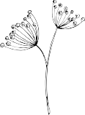
NEFES EGZERSİZLERİ UYGULAMA

SICAK ÇİKOLATA NEFESİ
Elinizde bir kupa leziz sıcak çikolata tuttuğunuzu hayal edin.

Sıcak bol çikolatalı bardağı üç saniye koklayın ve ardından bu nefesi bir saniye tutun.

Daha sonra da nefesi verirken soğuması için üç saniye üfleyin.

Sakinleşene kadar egzersizi tekrarlayabilirsiniz.

DENİZYILDIZI NEFESİ

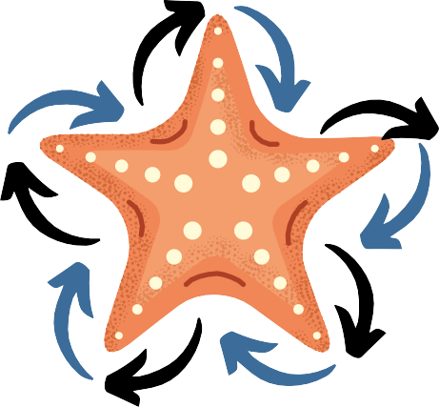

Denizyıldızı nefesi tüm bedeni sakinleştirmek için işe yarar.

Gergin, endişeli ya da öfkeli hissedildiğinde bu nefes kullanılabilir.

Parmağınızla denizyıldızını takip edin ve denizyıldızının kolundan yukarı doğru giderken burnunuzdan ''nefes alın'' denizyıldızının kolundan aşağı doğru giderken ağzınızdan ''nefes verin''.

KARAHİNDİBA NEFESİ
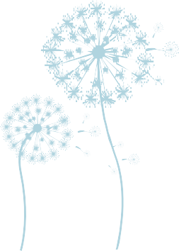
Derin bir nefes alın ve nefesinizi tutun.

Ardından uçuşmaya hazır tüysü tohumları olan büyük beyaz bir karahindibayı gözünüzde canlandırın.

Nefes verirken ise tüysü tohumlara üflüyor ve endişeleri uzaklaştırıyor gibi nefes verin.

Sakinleşene kadar egzersizi tekrarlayabilirsiniz.

ÇİÇEK KOKLAMA NEFESİ
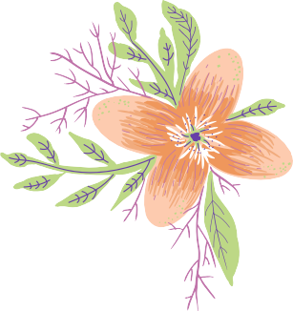
Çiçek nefesi uygulamasına güzel bir çiçeğin kokusunu hayal ederek başlayabilirsiniz.

Kokularını hissederek burnunuzdan nefes alın ve ağzınızdan verin.

Bu çalışma hayal gücünü kullandığımızda iç mekânlar için idealken, farklı gerçek çiçekleri koklayarak doğada uygulaması son derece keyiflidir.

GÜNEŞ SARMALI NEFESİ

Parmağınızı spiralin en dışındaki ucuna yerleştirin.

Yavaşça nefes alın ve nefes alırken merkeze ulaşana kadar parmağınızla spirali izleyin.

Yavaşça nefes verirken ve bu kez de spiralin etrafından merkeze ulaşıncaya kadar spirali diğer yönde parmağınızla izleyin.

Bunu ihtiyaç duydukça gerektiği kadar tekrarlayın.

UYUYAN KEDİ NEFESİ
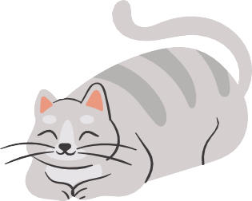

Elleriniz karnınızın üzerinde olacak şekilde yere yatın.

Burnunuzdan nefes alın ve ciğerleriniz hava ile dolarken elinizin karnınızın üzerinde yükselmesini izleyin.

Ağzınızdan nefes verin ve elinizin aşağı inişini izleyin.

Sakinleşmiş hissedene kadar nefesinizi izlemeye devam edin.

PİZZA NEFESİ

Elinizde nefis kokan sıcacık bir dilim pizza olduğunu hayal edin.

Şimdi pizza dilimini yavaşça burnunuza götürün ve koklarken derin bir nefes alın.

Pizzanızı soğutmak için yavaşça üfleyin ve bu sayede nefesinizi sakince verin.

FİL NEFESİ

Fil nefesi enerji veren bir nefes çalışmasıdır. Ayaklar omuz genişliğinde açık olarak başlanır. Kollar gövdenin yukarısında ve ellerinizi birleştirip havaya kaldırarak filin hortumunu canlandırın.

Kollarınız yukarıdayken, burnunuzdan derin bir nefes alın ve nefes verirken filin su dolu hortumunu (yani kollarımız ve ellerimiz hala birleşikken) bacaklarınızın arasına doğru ilerletin.

Uygulaması ve hayal etmesi çok eğlenceli olan bu nefes tekniğini birkaç kez tekrarlayabilirsiniz.

